**TRIBUNAL ADMINISTRATIVO DE ANTIOQUIA**

**SALA CUARTA DE ORALIDAD**

**MAGISTRADO PONENTE (E): JAIRO JIMÉNEZ ARISTIZÁBAL**

**MEDELLÍN, DIECISIETE (17) DE AGOSTO DE DOS MIL VEINTIUNO (2021)**

**ASUNTO: CONVOCATORIA A SALA DE DECISIÓN**

De conformidad con el Artículo 9° del Acuerdo 209 de 1997 y el capítulo II, Artículos 8°, 9° y 10° del Acuerdo 416 de 1998, expedidos por la Sala Administrativa del Consejo Superior de la Judicatura, el Magistrado Ponente de la Sala Cuarta de Oralidad, **Dr. JAIRO JIMÉNEZ ARISTIZÁBAL (Magistrado Encargado),** convoca a Sala de Decisión a los Dres. **LILIANA PATRICIA NAVARRO GIRALDO y RAFAEL DARIO RESTREPO QUIJANO**, para que sean discutidos los proyectos que se registrarán en el Acta correspondiente, y que a continuación se relaciona, para el **día miércoles dieciocho (18) de agosto del año en curso a las nueve de la mañana (8:30 am).**

**AUTOS PRIMERA INSTANCIA**

1. **RADICADO: 2019-02522-00** **ELECTRÓNICO**

MEDIO DE CONTROL: Impedimento de Jueces

DEMANDANTE: Liliana María Gallego Morales

DEMANDADO: Rama Judicial

PROVIDENCIA: Auto

FECHA DE REGISTRO: 17/07/2021

SENTIDO DE LA DECISIÓN: Declara fundado impedimento

DESPACHO UBICACIÓN**: Aprobado**

1. **RADICADO: 2021-00966-00** - **ELECTRÓNICO**

MEDIO DE CONTROL: Nulidad

DEMANDANTE: B.Braun Avitum S.A.S.

DEMANDADO: Alianza Medellín Antioquia EPS S.A.S.

PROVIDENCIA: Auto

FECHA DE REGISTRO: 14/07/2021

SENTIDO DE LA DECISIÓN: Rechaza demanda

DESPACHO UBICACIÓN**: Aprobado**

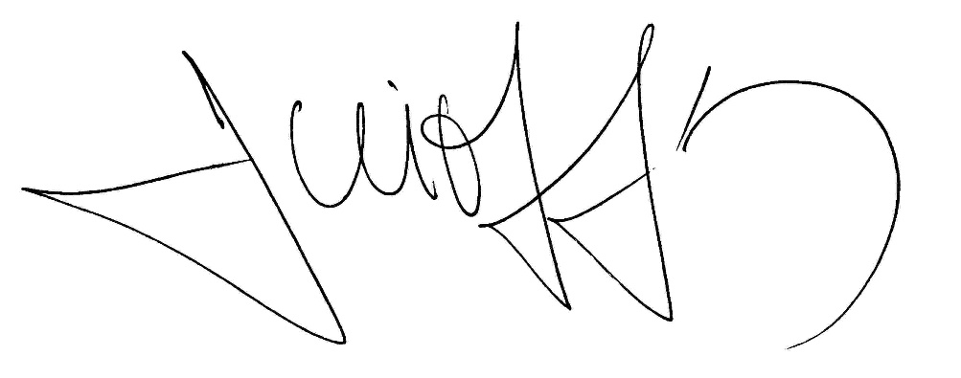

Cordial saludo,

**JAIRO JIMENEZ ARISTIZÁBAL**

MAGISTRADO (E)